**MÔN: ĐỊA LÍ**

Bài 7:

**CHUYỂN ĐỘNG QUANG MẶT TRỜI**

**CỦA TRÁI ĐẤT VÀ HỆ QUẢ**

**II. Hệ quả chuyển động quang Mặt Trời của Trái Đất**

***1.Hiện tượng mùa***

Mùa là một khoảng thời gian của năm, có những đặc điểm riêng về thời tiết và khí hậu.

Nguyên nhân sinh ra hiện tượng mùa là do trục Trái Đất nghiêng và gần như không đổi hướng khi Trái Đất chuyển động trên quỷ đạo quanh Mặt Trời. Khi ấy lần lượt bán cầu Bắc và bán cầu Nam ngả về phía Mặt Trời. Bán cầu nào ngả về phía Mặt Trời nhiều hơn thì nhận được nhiều nhiệt và ánh sáng hơn, lúc này là mùa nóng. Ngược lại, bán cầu ngả về phái Mặt Trời ít hơn sẽ nhận được ít nhiệt và ánh sáng hơn, lúc này làm mùa lạnh. Như vậy, trong cùng 1 thời điểm, mùa ở hai bán cầu trái ngược nhau.

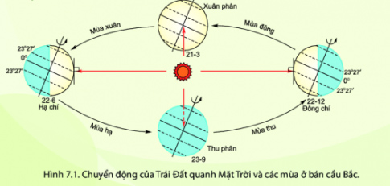

(Nguồn: *https://vndoc.com/)*

***2.Hiện tượng ngày, đêm dài ngắn theo mùa***

Vào ngày 21 – 3(Xuân phân) và 23 – 9(Thu phân), khắp mọi nơi trên Trái Đất đều có thời gian ngày và đêm dài bằng nhau. Trong hai ngày này, tia sáng mặt trời chiếu thẳng góc tại Xích đạo nên lượng nhiệt và ánh sáng của Mặt Trời bằng nhau ở hai bán cầu Bắc và Nam.

Từ sau ngày 21 – 3 đến trước ngày 23 – 9, bán cầu Bắc ngã về phía Mặt Trời nhiều hơn. Ngược lại, từ sau 23 – 9 đến trước ngày 21 – 3, bán cầu Nam lại ngả về phía mặt Trời nhiều hơn. Bán cầu nào ngả về phía Mặt Trời nhiều hơn sẽ có ngày dài, đêm ngắn. Ngược lại, bán cầu nào ngả về phía Mặt Trời ít hơn sẽ có ngày ngắn và đêm dài.

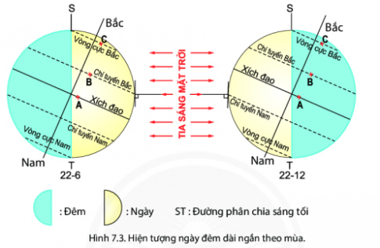

(Nguồn: *https://vndoc.com/)*

Do đường phân chia sáng tối không trùng với trục Trái Đất nên cá địa điểm ở bán cầu Bắc và bán cầu Nam có hiện tượng ngày và đêm khác nhau. Các địa điểm nằm trên cực, sự chênh lệch độ dài ngày, đêm dàu bằng nhau. Càng xa Xích đạo về phía hai cực sự chênh lệch độ dài ngày đêm càng biểu hiện rõ rệt.

Do mùa ở 2 bán cầu diễn ra ngược nhau nên đội dài ngày, đêm ở hai bán cầu cũng ngược nhau. Khi bán cầu Bắc có ngày dài, đêm ngán thì ở bán cầu Nam sẽ là ngày ngắn, đêm dài.